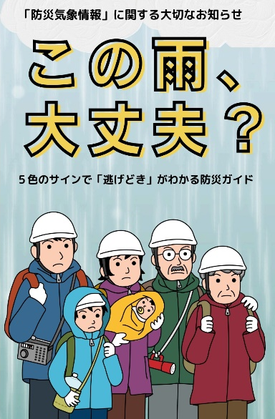
気象庁のホームページより 気象庁 警報新設で検索
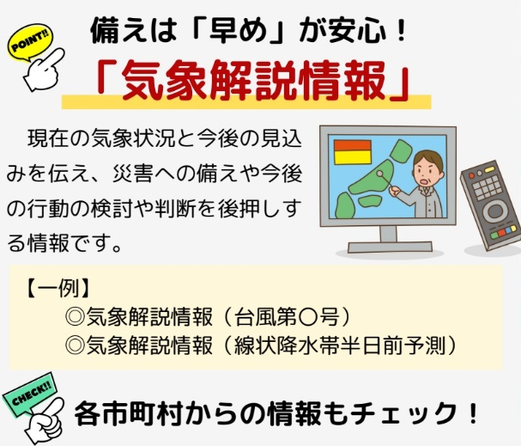
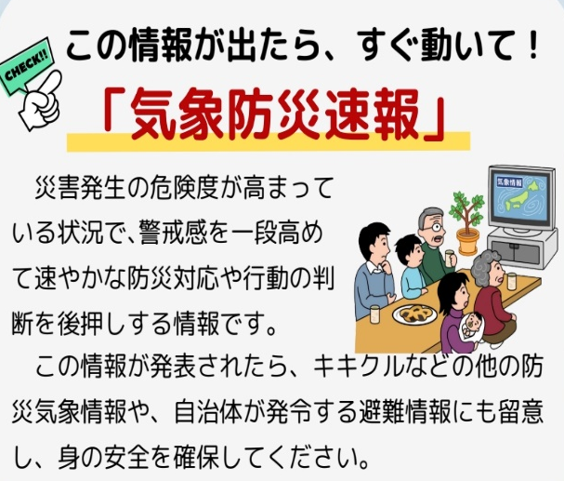

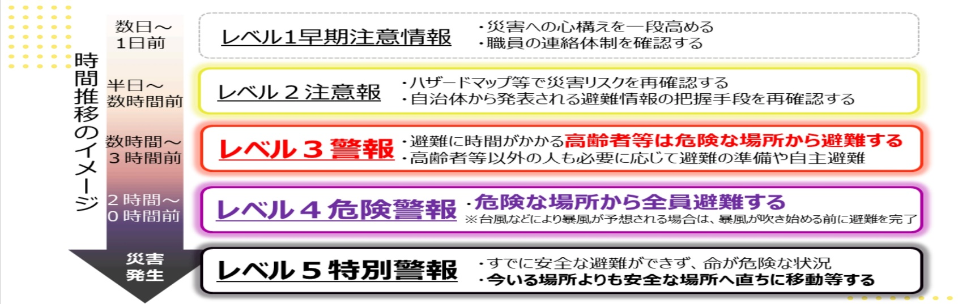

自治体から警戒レベル４や警戒レベル３が発令された際は、速やかに避難行動をとってください。
避難指示等が発令されていなくても、警戒レベル４や警戒レベル３に相当する防災気象情報が
発表された際には、 キキクルや河川の水位情報等で自ら避難の判断をしてください。
避難にあたっては、指定された避難場所へ向かうことに拘らず、川や崖から少しでも離れた、
近くの頑丈な建物の上層階に避難するなど、自らの判断でその時点で最善の安全確保行動をとる
ことが重要です。

気軽に集まって話ができる場 ・ 顔見知りが増える場 ・ 気軽にあいさつが交わせる場

地域のつながりが広がる場所で、災害についてお話してみるものよいですね・・・

ふれあいサロン温知館 | 温知館 | 月 ９：３０ ～ １２：００
地吹サロンひだまり | 地吹町集会所 | 水 １０：００ ～ １１：００
ふるのがみ茶ロン | 古野上町民館 | 木 １４：００ ～ １６：００
カフェロードスリー | 道三町集会所 | 金 １０：００ ～ １１：３０
わくわくカフェのがみ | 野上町一丁目集会所 | 土 ９：３０ ～ １１：３０
ふれあい喫茶 | 霞幼稚園 | 火木 １０：００ ～ １１：３０

第４５回

● ８月２日（土） 午後６時～８時
● 霞小学校 校庭 （雨天の場合：体育館）
◎中学生がダンシングヒーローで盛り上げます！
各戸に配布される抽選券付チラシを持って みんなで楽しみましょう！！




２０２６年（令和８年）７月 １日（水）発行 【第256－７月号】
霞 コミュニティ

霞学区まちづくりHP
霞交流館HP
住 所 福山市霞町３－４－１３ 電話番号 ９２１－６１７９
アドレス kasumi-krk@city.fukuyama.hiroshima.jp
発行 霞交流館：住 所 福山市霞町３－４－１３ 電話番号 ９２１－６１７９
アドレス kasumi-krk@city.fukuyama.hiroshima.jp
♪『交流館だより』をカラーで見てみよう
７月 予定表 霞学区内で行われる行事や会議の予定を掲載しています

日 | 月 | 火 | 水 | 木 | 金 |  | 土
昨年度に引き続き、  7時45分～8時15分の間で霞小学校南門・北門・  道三通りで、児童・生徒・教職員・運営協議会委員  ・ＰＴＡ・地域の皆さまであいさつ運動を行います。 |  |  | １ | ２ | ３ |  | ４
 |  |  |  | ふれあい喫茶
５ | ６ | ７ | ８ | ９ | １０ |  | １１
 | 鷹取校区コミュニティスクール あいさつ週間 |  |  |  |  |  | 声かけ訓練  振り返り会
 | 折りづる指導 | 百歳体操  ふれあい喫茶  盆踊り大会実行委員会 | いきいきサロン  敬老会実行委員会  盆踊り部練習 | おもちゃサロン  ふれあい喫茶 | 人権学習推進協議会  総会 |  | 声かけ訓練  振り返り会
１２ | １３ | １４ | １５ | １６ | １７ |  | １８
 |  | 百歳体操  ふれあい喫茶 | シニア食生活改善教室  盆踊り部練習 | ふれあい喫茶 | 1学期終業式  見まわり活動
１９ | ２０ | ２１ | ２２ | ２３ | ２４ |  | ２５
幼稚園草取り | 海の日 | 百歳体操  ふれあい喫茶  わ／お茶教室 | いきいきサロン  盆踊り部練習 | おもちゃサロン  ふれあい喫茶 | わ／宿題をしよう！  見まわり活動
２６ | ２７ | ２８ | ２９ | ３０ | ３１
 |  | 百歳体操  ふれあい喫茶  わ／お茶教室 | わ／灯ろうの絵描き  盆踊り部練習 | ふれあい喫茶 | 見まわり活動

主催：霞学区まちづくり推進委員会・体育会
霞学区盆踊り大会

● ８月1日（土） 午後６時～８時
● 霞小学校 校庭 （雨天の場合は中止）
各ご家庭に配布される抽選券付チラシを持って
夏の一夜をみんなで楽しみましょう！！
霞学区交通安全自治会では，永年にわたり無事故・無違反を続け他のドライバーの模範となる方を福山東交通安全協会に申請します。資料は霞公民館にあります。



主催：霞学区まちづくり推進委員会・霞交流館
協力：霞学区ボランティアの会・霞三丁目商店街振興組合・霞学区食生活改善推進員
～霞学区のみなさまに、福山市老人大学から感謝・感謝！～
福山市老人大学 学長 宇根 一成
１９７３年（昭和４８年）６月、地吹町に開校した老人大学は、２年目の後期から現在地を学び舎としてきました。１１万人以上の学生がこの地で学び、素晴らしい思い出と深い絆を築いてまい
りました。地域の方々には、本当に温かく見守っていただき、誠にありがとうございました。
心より感謝を申しあげます。９月からは、草戸町「まちテラス」で新しく第一歩を踏み出します。
引き続き、ご支援をよろしくお願いします。
尚、７月２１日から移転作業でご迷惑をおかけします。ご理解・ご協力をよろしくお願いいたします。

夏休みこどもワクワク教室
『かすみ交流館で宿題をしよう！』 | ７月２４日（金） １０：０0～1１：３0  霞交流館 会議室
『とうろうに絵を描こう』 | ７月２９日（水） １０：０0～1２：０0  霞交流館 会議室
『わくわくクッキング♪』  ●材料代は後日お知らせします | ８月２０日（木） １０：０0～12：０0  霞交流館 実習室
『お茶教室』  ●茶菓子代：２００円 | 7月2１日・2８日・8月４日・1８日（すべて火曜日）  霞交流館 和室  前半：10：00～ 後半：11：00～
『お茶教室』  ●茶菓子代：２００円 | ８月５日（水） 10：00～11：00  霞幼稚園 霞くらぶ  ※高齢者の交流の場『いきいきサロン』でお茶会を  開催します！

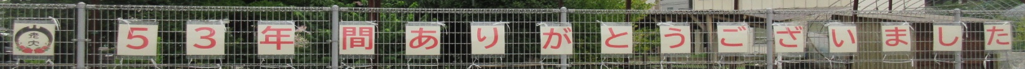
ボランティアの会から
平和の大切さ・命の尊さを折り鶴に託して
千羽鶴づくりに ご協力をお願いします
折り紙は霞交流館にあります。
７月１７日（金）までに折って霞交流館にお持ちください。
霞小学校において、福山空襲や母子三人像の話をして
折り鶴を作ります。
地域の皆さんの平和への願いがこもった千羽の折り鶴を
糸でつなぎ、8月8日(土)中央公園で行われる
『福山戦災死没者慰霊式』に献納いたします。

盆踊り部から
今年も音頭と太鼓の練習を
６月３０日から始めました！
部員全員で盆踊り大会を盛り
上げようと頑張っています。
７月 8日（水）・１５日（水）
２２日（水）・２９日（水）
場所：霞幼稚園遊戯室
時間：午後７時３０分～
見学大歓迎じゃけぇね

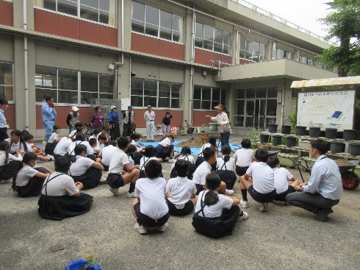
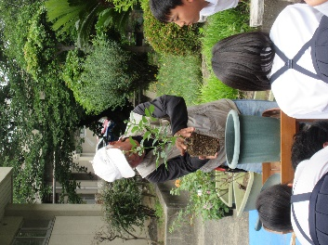

きれいなばらが
咲きますように…
詳細は、小学校から児童向けに配布するチラシをご覧ください。問合せは、霞交流館（９２１－６１７９）まで…

霞学区ばら愛好会から
ばらの植え付け教室
霞小学校5年生４４人を対象にばらの植え付けを
行いました。戦争を乗り越えたばら「ピース」の歴史を学びながら、安心・安全なまちづくりを大人とこどもが一緒に進めていくことの大切さを伝えました。
当日は、児童たちと協力しながら、２２本のばらを
植えました！

霞学区青少年育成員協議会
今年も“見まわり活動”を夏休み期間中の毎週金曜 午後８時～約1時間、
学区内のたまり場や公園、危険箇所の点検や青少年への声かけなどを行います。
駅前交番や野上交番と連携を図りながら、
“地域を見守る目”として活動していきます。

認知症などにより、道に迷う人を
地域のみんなで支えるための訓練です。こどもから大人まで誰もが安心して暮らせる霞学区を目指して活動していきましょう。
＼第11回 霞学区／
認知症ひとり歩き声かけ訓練

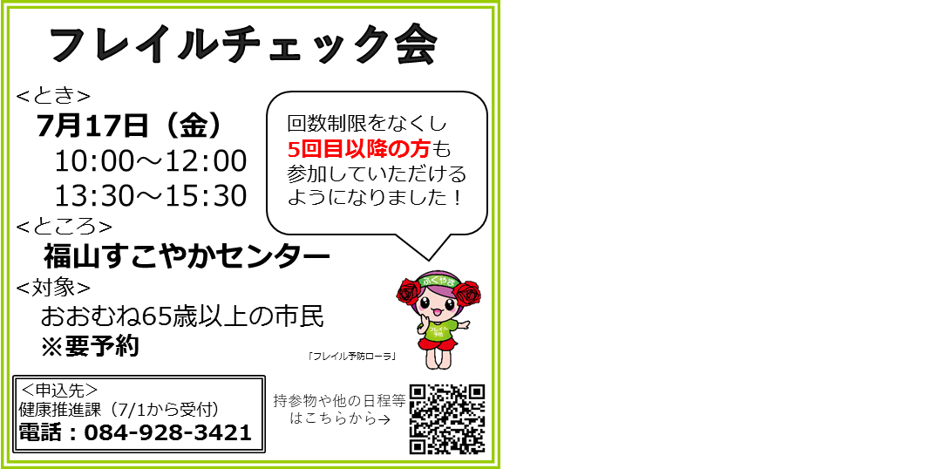

交流館まで
持ってきてね！


ペットボトル収集のお願い

西保育所から

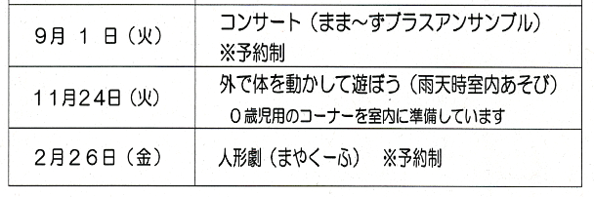
11月3日（火・祝）にまなびの館ローズコム・中央公園で
ふくやまこどもフェスティバル2026を開催します。
そこで、事前にペットボトルの底を使ったおもちゃ
「カッチンくん」の材料となるペットボトルを集めています。
【注意事項】
・５００mlのペットボトル（炭酸飲料のペットボトルは不可）
・ペットボトルは洗浄し、キャップ・ラベルは外すこと

西保育所にあそびにきませんか？
みなさんと一緒に遊んだり、子育てのことを話し合ったりしてつながりをつくりながら、楽しい時間を一緒に 過ごしたいと思います。
対象…０歳～未入所（園）の
こどもと保護者
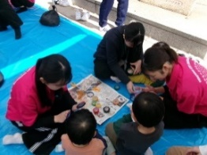

９月と２月は予約制です。２週間前から
電話での予約を受け付けます。
西保育所 ☎ ９２５－２６１９

